Direction Générale Formation,
Recherche, Economie, Emploi

Orléans, le 26 septembre 2013

Madame, Monsieur,

Récemment, certaines matières premières ont vu leur cours s’envoler, en raison de leur rareté, nous rappelant leur caractère épuisable et la nécessité de les préserver ou de les réutiliser.

Mieux optimiser les ressources, les employer de la manière la plus efficace possible dans une logique territoriale et de collaboration, c’est tout l’enjeu de l’économie circulaire.

La récente mise en place de l’Institut de l’économie circulaire apporte un éclairage nouveau sur cette problématique. Des initiatives régionales nouvelles viennent d’être prises dans ce domaine, tant du côté de la recherche que des entreprises.

Afin de vous les faire découvrir et de pouvoir échanger avec vous sur cette question, nous avons le plaisir de vous inviter le

Mardi 15 octobre 2013 à 17 h
Hémicycle du Conseil régional du Centre à Orléans

où interviendront :

- François-Michel LAMBERT, Président de l’Institut de l’économie circulaire, Député des Bouches du Rhône.
- Marie-Madeleine MIALOT, Vice-Présidente déléguée chargée de l’emploi et de l’économie, de l’agriculture, de l’artisanat, de l’économie solidaire, de l’innovation par les entreprises et des pôles de compétitivité.
- Jean-François CARON, Président du CD2E Centre de Développement des Eco-entreprises et Président de la Commission Transformation écologique et sociale de la Région Nord-Pas-de-Calais.
- Vincent WEDRYCHOWSKI représentant de l’entreprise BURBAN Palettes.
- Un représentant de la Direction eau, environnement, économie, technologie du BRGM.

Comptant sur votre participation,

Je vous prie d’agréer l’expression de ma considération distinguée.

Le Président du
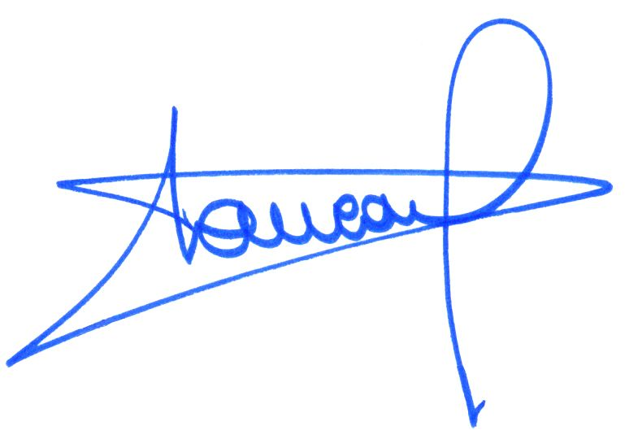
Conseil Régional du Centre

François BONNEAU

Economie circulaire – réponse souhaitée avant le 9 octobre 2013,
par mail à valerie.maderuelo@regioncentre.fr, par fax au 02.38.70.32.93

NOM – PRENOM
ORGANISME / STRUCTURE :
Participera à la conférence à l’apéritif

